GIẢI LÝ LỚP 9: ĐÁP ÁN BÀI 24 TRANG 152 SGK VẬT LÝ
Đề bài
Một người đứng ngắm một cái cửa cách xa 5m. Cửa cao 2m. Tính độ cao của ảnh cái cửa trên màng lưới của mắt. Coi thể thủy tinh như một thấu kính hội tụ, cách màng lưới 2cm.

Đáp án bài 24 trang 152 sgk vật lý lớp 9
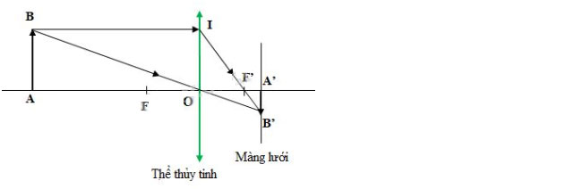
Khoảng cách từ mắt đến cửa: OA = 5m = 500cm
Khoảng cách từ thể thuỷ tinh đến màng lưới: OA’ = 2cm
Chiều cao của cửa AB = 2m = 200cm
A’B’ là ảnh của cái cửa trên màng lưới.
